Муниципальное общеобразовательное учреждение
«Центр образования № 1»
г. Ясногорска Тульской области

СЦЕНАРИЙ
спортивного мероприятия
«День здоровья».

1- 4 класс

Учитель физической культуры:
Акимова Светлана Викторовна

ЯСНОГОРСК,
2020г
Цель:
Пропаганда здорового образа жизни и популяризация активных форм отдыха.
Задачи:
- создание положительного настроя и благоприятной обстановки для обучения и воспитания обучающихся;
- стимулирование желания школьников к самостоятельным занятиям физическими упражнениями.
- привлечение обучающихся к занятиям различными видами спорта;
- проведение оздоровительных мероприятий, нацеленных на укрепление организма детей.
Оборудование:
Кегли, обручи, мячи, спортивные снаряды, скакалки, ракетки для бадминтона, теннисные мячи.
Место проведения: спортивный зал школы (зал украшен разноцветными флагами и шариками).
Время проведения: 90 минут.
Участники: учащиеся 1-4 классов.
Ход мероприятия:
Под музыкальное сопровождение участники праздника входят в зал.
Ведущий:
Внимание! Внимание! Сегодня мы проводим День здоровья!
- Почему такой день существует?
Да потому, что здоровье – это самое дорогое, что есть у человека.
- Но что же такое здоровье? Сейчас проведем перекличку по классам.
(Классы хором произносят слоган)
1 А, 2А: - Здоровье – это когда тебе хорошо!
1 Б, 2Б: - Здоровье – это красота!
3А: - Здоровье – это сила!
3Б: - Здоровье – это гибкость и стройность!
4 А: - Здоровье – это выносливость!
4 Б: - Здоровье – это гармония!
Ведущий:
Ребята! Все слышали, чтобы быть здоровым необходимо как можно больше двигаться. Ведь недаром говорят: “Движение – это жизнь”. Я предлагаю вам всем немного подвигаться, размять свое тело. Тем более, что новый день нужно начинать с зарядки.
(Учитель физкультуры командует: “На зарядку - становись!” и вместе со всеми учащимися, педагогами выполняет комплекс утренний зарядки.
- Мы выходим на площадку, начинается зарядка,
Шаг на месте – два вперёд, а потом наоборот.
Руки вверх подняли выше, опустили – чётко дышим.
- Упражнение второе. Руки набок, ноги врозь
Так давно уж повелось. Три наклона сделай вниз,
На четыре поднимись!
- Гибкость всем нужна на свете, наклоняться будем, дети.
Раз – направо, два – налево, приседанья каждый день,
Прогоняют сон и лень.
Приседай пониже – вырастешь повыше
- В заключенье, в добрый час мы попрыгаем сейчас.
Раз, два, три, четыре – в дружбе мы живём и в мире.
Ведущий:
Молодцы, ребята! Вот теперь я вижу, что мы можем продолжить праздник. Мы приглашаем Вас совершить путешествие на поезде «Здоровье», получите маршрутные листы, напоминаем, что все команды отправляются по своему маршруту. Желаем всем с пользой провести время!

Представители команд получают маршрутные листы и идут к своим станциям в сопровождении учителя.
Ведущий: Ни одно соревнование не обходится без судей. Сегодня судить наши команды будут ученики 9 и 11 классов (представление жюри).
Итак, начинаем наши соревнования.
Представление команд.
Каждая команда представляет себя в любой творческой форме (название, девиз, эмблема).

1А: станция «Эстафетная», станция «Лабиринт», станция «Танцевальная».
1Б: станция «Лабиринт», станция «Танцевальная», станция «Эстафетная».

2А: станция «Эстафетная», станция «Лабиринт», станция «Танцевальная».
2Б: станция «Лабиринт», станция «Танцевальная», станция «Эстафетная».

3А: станция «Бадминтонная», станция «Спортивная», станция «Прыгалки».
3Б: станция «Прыгалки», станция «Бадминтонная», станция «Спортивная».

4А: станция «Бадминтонная», станция «Спортивная», станция «Прыгалки».
4Б: станция «Спортивная», станция «Прыгалки», станция «Бадминтонная».

Прохождение каждой станции 5-7 мин.

Станция «Эстафетная». Эстафета с обручами, кеглями.
Станция «Лабиринт». Дети проходят лабиринт, а затем кидают мяч в баскетбольные кольца или в круг на спортивной стенке.
Станция «Танцевальная». Дети под музыку передают мяч и танцуют в кругу.
Станция «Прыгалки». Дети прыгают на скакалках до конуса, а затем обратно бегом.
Станция «Бадминтонная». Дети несут теннисный мячик на бадминтонной ракетке и бегом обратно.
Станция «Спортивная». Дети прыгают по обручам, а обратно «ведут» мяч.
Или встают друг за другом, ноги врозь, направляющий мяч по команде прокатывает под ногами своих одноклассников последний получает мяч и становится на место направляющего и т.д. пока направляющий не станет на свое место.
Подведение итогов.
Награждение победителей сладкими призами и грамотами.
Ведущий:
Друзья! Все вы сегодня получили заряд бодрости и хорошего настроения!
Вот и закончился наш спортивный праздник, сегодня мы стали еще более сильными, выносливыми и смелыми. Мы желаем Вам, чтобы “День Здоровья” у вас был каждый день: и в школе, и дома.
Растите крепкими, здоровыми и ловкими! И не забывайте каждое утро начинать (хором) с ЗА-РЯД-КИ!!!!!
Под музыкальное сопровождение участники праздника выходят из зала.

МАРШРУТНЫЙ ЛИСТ
1А класс
1 СТАНЦИЯ «ЭСТАФЕТНАЯ»
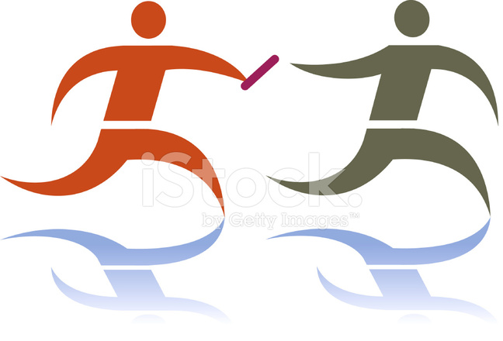
2 СТАНЦИЯ «ЛАБИРИНТ»
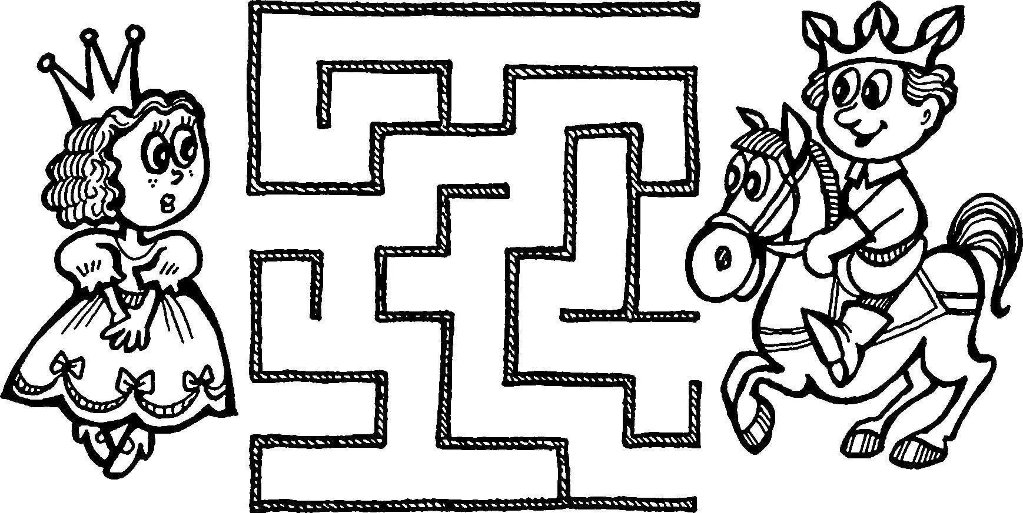
3 СТАНЦИЯ «ТАНЦЕВАЛЬНАЯ»


1Б класс
1 СТАНЦИЯ «ЛАБИРИНТ»
2 СТАНЦИЯ «ТАНЦЕВАЛЬНАЯ»
3 СТАНЦИЯ «ЭСТАФЕТНАЯ»

2А класс
1 СТАНЦИЯ «ЭСТАФЕТНАЯ»
2 СТАНЦИЯ «ЛАБИРИНТ»
3 СТАНЦИЯ «ТАНЦЕВАЛЬНАЯ»

2Б класс
1 СТАНЦИЯ «ЛАБИРИНТ»
2 СТАНЦИЯ «ТАНЦЕВАЛЬНАЯ»
3 СТАНЦИЯ «ЭСТАФЕТНАЯ»

3А класс
1 СТАНЦИЯ «Бадминтонная»
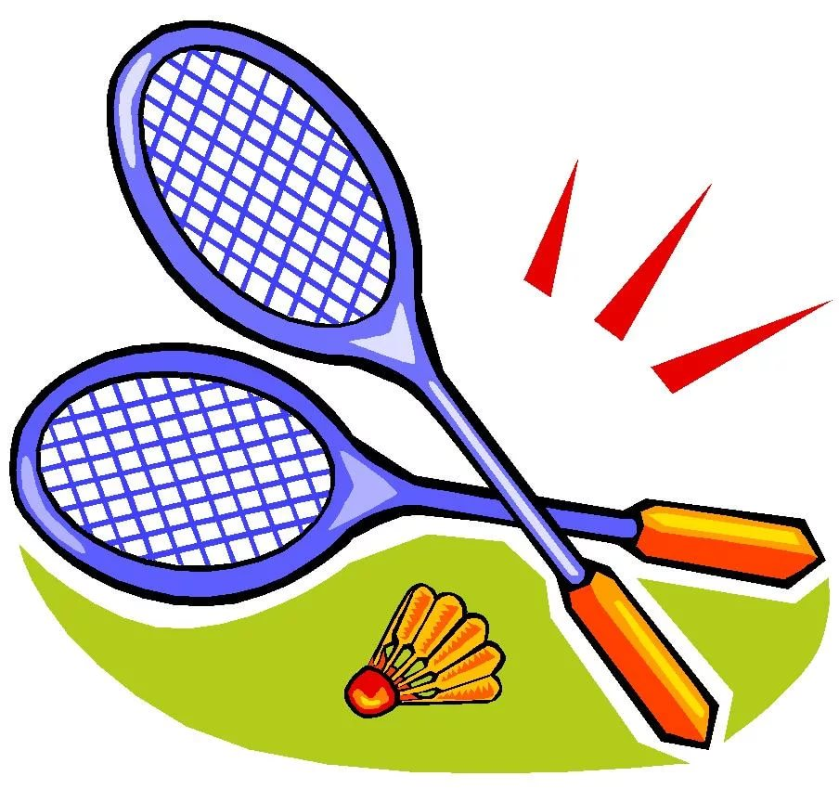
2 СТАНЦИЯ «Спортивная»
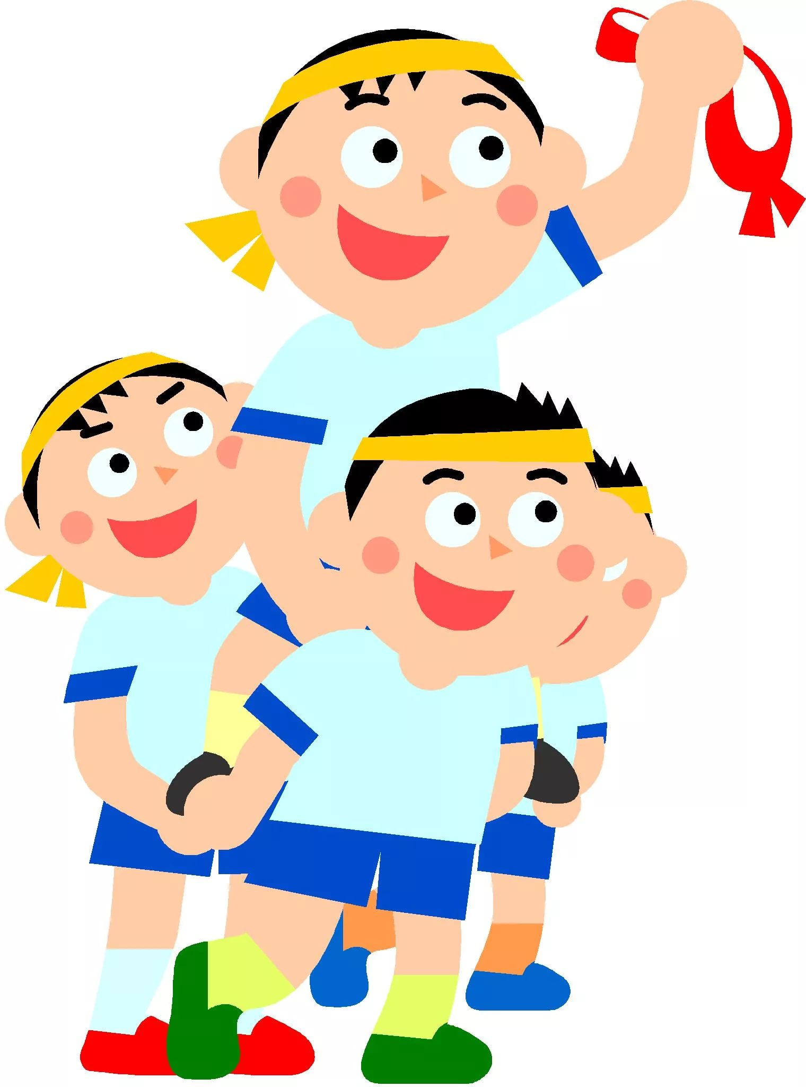
3 СТАНЦИЯ «Прыгалки»
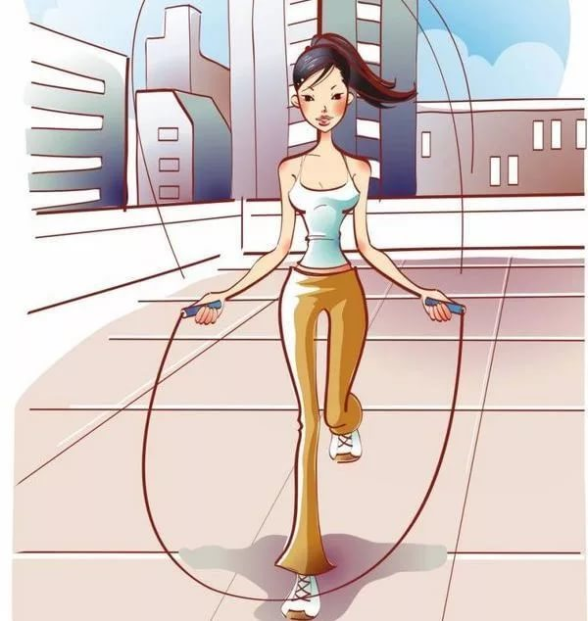

3Б класс
1 СТАНЦИЯ «Прыгалки»
2 СТАНЦИЯ «Бадминтонная»
3 СТАНЦИЯ «Спортивная»

4А класс
1 СТАНЦИЯ «Бадминтонная»
2 СТАНЦИЯ «Спортивная»
3 СТАНЦИЯ «Прыгалки»

4Б класс
1 СТАНЦИЯ «Спортивная»
2 СТАНЦИЯ «Прыгалки»
3 СТАНЦИЯ «Бадминтонная»

